Татарстанда 27 градуска кадәр салкын көтелә.
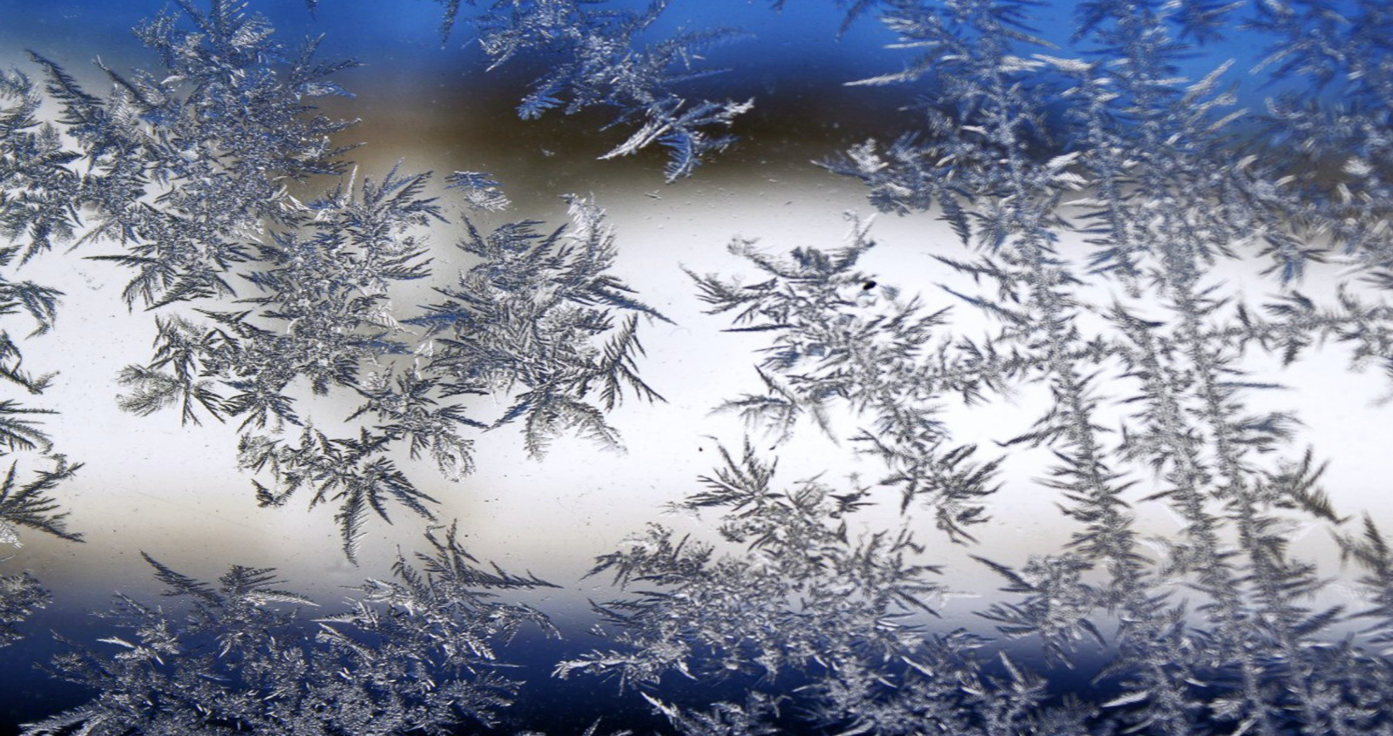

11 декабрьдә, Татарстанда элек урнашкан аномаль салкын һава торышы саклана. Бу хакта ТР Гидрометеорология үзәге хәбәр итә.
Республикада алмашынучан болытлы һава торышы көтелә, явым-төшем күзәтелми. Юлларда кабат бозлавык хасил була. Көнчыгыш һәм көньяк-көнчыгыштан талгын җил булачак, дип искәртә синоптиклар.
Төнлә төбәк буенча һава температурасы -14тән -19 градуска кадәр фаразлана, аязган вакытта 22дән 27 градуска кадәр салкын булачак. Көндез 8дән 13 градуска кадәр салкын көтелә.
Метеорологлар фаразы буенча, Татарстанда киләсе атна башына кадәр салкыннар булачак.
